LAPORAN JOBSHEET 2

PEMROGRAMAN MOBILE

Di kerjakan oleh:
Mochammad Dicky Hanun Prasetyo
NIM: 2241760023
SIB-3D

PROGRAM STUDI D4 SISTEM INFORMASI BISNIS
JURUSAN TEKNOLOGI INFORMASI
POLITEKNIK NEGERI MALANG
2024
Tugas Praktikum
Soal 1
Modifikasilah kode pada baris 3 di VS Code atau Editor Code favorit Anda berikut ini agar mendapatkan keluaran (output) sesuai yang diminta!
- Jawaban:

- Source Code:
- void main() {
- for (int i = 18; i > 8; i--) {
- print('Nama saya adalah Dicky, sekarang berumur ${i}');
- }
- }

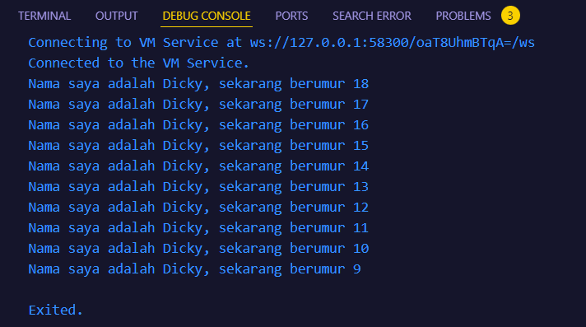
- Hasil run:

Soal 2
Mengapa sangat penting untuk memahami bahasa pemrograman Dart sebelum kita menggunakan framework Flutter ? Jelaskan!
- Jawaban: Karena framework flutter merupakan bagian dari bahasa dart, jadi harus memahami fundamental nya untuk lanjut ke framework dari pemrograman tersebut.

Soal 3
Rangkumlah materi dari codelab ini menjadi poin-poin penting yang dapat Anda gunakan untuk membantu proses pengembangan aplikasi mobile menggunakan framework Flutter.
- Jawaban:
- Bahasa Dart memiliki kelebihan Bahasa Tingkat tinggi dengan fitur pemrograman terkini, yaitu:
- Productive tooling: merupakan fitur kakas (tool) untuk menganalisis kode, plugin IDE, dan ekosistem paket yang besar.
- Garbage collection: untuk mengelola atau menangani dealokasi memori (terutama memori yang ditempati oleh objek yang tidak lagi digunakan).
- Type annotations (opsional): untuk keamanan dan konsistensi dalam mengontrol semua data dalam aplikasi.
- Statically typed: Meskipun type annotations bersifat opsional, Dart tetap aman karena menggunakan fitur type-safe dan type inference untuk menganalisis types saat runtime. Fitur ini penting untuk menemukan bug selama kompilasi kode.
- Portability: bahasa Dart tidak hanya untuk web (yang dapat diterjemahkan ke JavaScript) tetapi juga dapat dikompilasi secara native ke kode Advanced RISC Machines (ARM) dan x86.

- Evolusi dari Dart:
Diluncurkan pada tahun 2011, dan rilis versi stabil pada 2013.
- Awalnya berfokus pada pengembangan web, dengan tujuan utama menggantikan JavaScript, sekarang telah fokus pada mobile development, termasuk framework Flutter.
- Mencoba memecahkan masalah pada JavaScript: JavaScript tidak menyediakan ketahanan seperti banyak bahasa pemrograman lainnya, sehingga Dart ingin menjadi penerus daripada JavaScript.
- Menawarkan performa terbaik dan alat yang lebih baik untuk proyek berskala besar: Dart memiliki perkakas yang modern dan stabil yang telah disediakan oleh plugin IDE. Hal ini telah dirancang untuk mendapatkan performa terbaik dengan tetap menjaga nuansa bahasa yang dinamis.
- Dibentuk agar kuat dan fleksibel: Dengan tetap mempertahankan type annotations bersifat opsional dan menambahkan fitur OOP, Dart dapat menyeimbangkan dua fitur utama yaitu fleksibilitas dan ketangguhan.

- Cara kerja Dart:
Dart VM and JavaScript compilation
Kode Dart dapat dieksekusi pada lingkungan yang mendukung bahasa Dart. Lingkungan yang mendukung bahasa Dart perlu memperhatikan fitur-fitur penting seperti berikut:

- Runtime systems
- Dart core libraries
- Garbage collectors

Dapat beroperasi dalam dua mode pada kompilasi Just-In-Time (JIT) atau Kompilasi Ahead-Of-Time (AOT).
- Kompilasi JIT adalah tempat kode sumber dikompilasi sesuai kebutuhan—Just in time.
- Kompilasi AOT adalah dimana Dart VM dan kode Anda dikompilasi sebelumnya, VM bekerja lebih seperti sistem runtime Dart, yang menyediakan garbage collector dan metode-metode native dari Dart software development kit (SDK) pada aplikasi.
- Hot reload: Dart banyak berkontribusi pada fitur Flutter yang paling terkenal, yaitu hot reload, yang didasarkan pada kompiler Dart JIT.

- Pengenalan struktur Bahasa dart:
Dart seperti Bahasa C atau memiliki beberapa pengalaman dengan JavaScript. Dart di rancang untuk Object-oriented(OO), dan terdapat Dart operators, Arithmetic operators, Increment and decrement operators, Equality and relational operators, Logical operators.
Function vs method: Function main adalah contoh di sini. Sebaliknya, sebuah method terikat pada turunan class dan memiliki referensi secara implisit ke instance class melalui keyword this.

